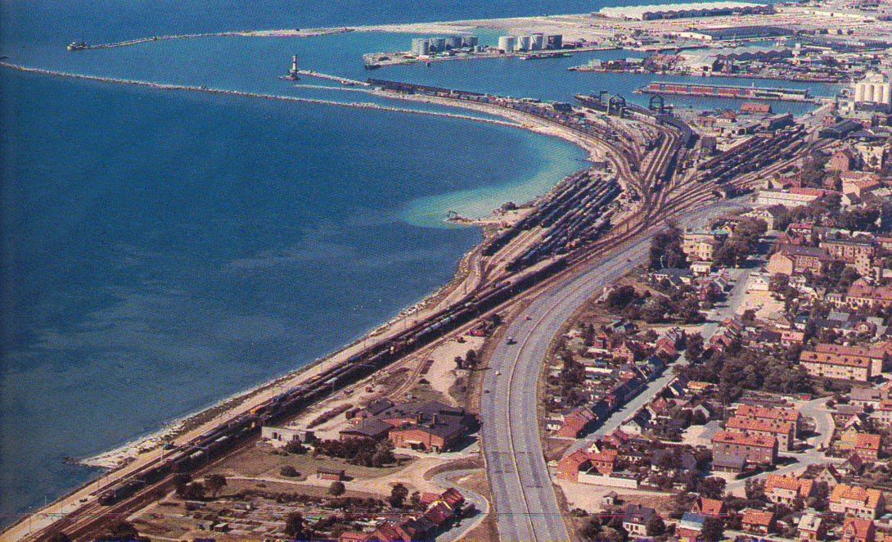
elaboração:
parallela
engenharia consultiva
rua catarina andreatta

PREFEITURA MUNICIPAL DE PORTO ALEGRE
SECRETARIA MINICIPAL DE OBRAS E VIAÇÃO

ESCRITÓRIO DE PROJETOS E OBRAS

OUTUBRO/99

